№ округа | Наименование населенных пунктов, улиц, домов, входящих в округ | Депутат
Одномандатный избирательный  округ №1 | с.Пограничное:  ул.Полевая, ул.Молодежная (нечетная сторона) с д. №1 до д. № 19, (четная сторона) с д.2 до д.№20, пер.Новый | 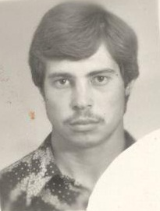  Кузнецов  Виктор  Владимирович  оператор  газовой котельной администрации Пограничного сельсовета
Одномандатный избирательный  округ №2 | с.Пограничное:  ул. Молодежная (нечетная сторона) с д. №21 до д. № 35, (четная сторона) с д.22 до д.№32, ул.Новая (нечетная сторона) с д. № 21 до д. № 37, (четная сторона) с д. 20 до д. № 38, | 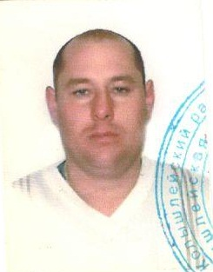  Кузнецов  Михаил  Сергеевич  оператор  газовой котельной администрации Пограничного сельсовета
Одномандатный избирательный  округ №3 | с.Пограничное:  ул. Новая (нечетная сторона) с д. №1 до д. № 19, (четная сторона) с д.2 до д.№18, | 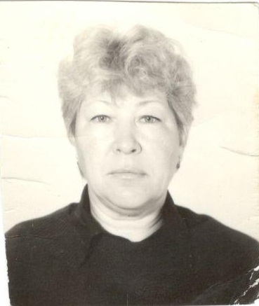  Демина  Наталья  Васильевна  пенсионерка
Одномандатный избирательный  округ №4 | с.Пограничное:  ул. Новая (нечетная сторона) д. №39, (четная сторона) с д.40 до д.№44, ул.Заречная, ул.Садовая | 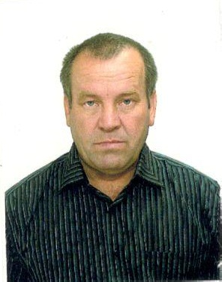  Кузин  Алексей  Анатольевич  слесарь  ООО «Дионис»
Одномандатный избирательный  округ №5 | с.Пограничное:  ул. Механизаторов,  ул.Южная | 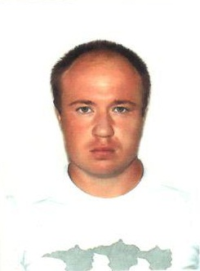  Клочков  Сергей  Анатольевич  начальник  30 ПСЧ 1 ПСО ФПС ГПС МЧС России по Пензенской области
Одномандатный избирательный  округ №6 | с.Пограничное:  ул. Школьная, ул.Спортивная, ул.Советская  д.Третий Хутор:  ул.Школьная | 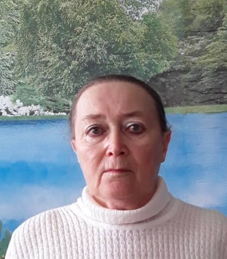  Белянцева  Манира  Сафаевна  пенсионерка
Одномандатный избирательный  округ №7 | д.Третий Хутор:  ул.Молодежная, ул.Вишневая  д.Алексеевка:  ул. Овражная | 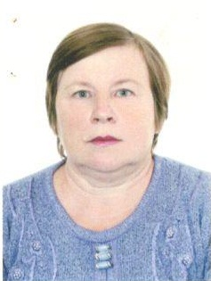  Миронова  Любовь  Степановна  пенсионерка

